Муниципальное дошкольное образовательное учреждение Детский сад «Тополѐк»

Новогоднее развлечение

«В ГОСТИ К ЁЛОЧКЕ»

Возраст детей 3-4 года.

группа «Ромашка»

Срок реализации: 24 декабря 2020г.
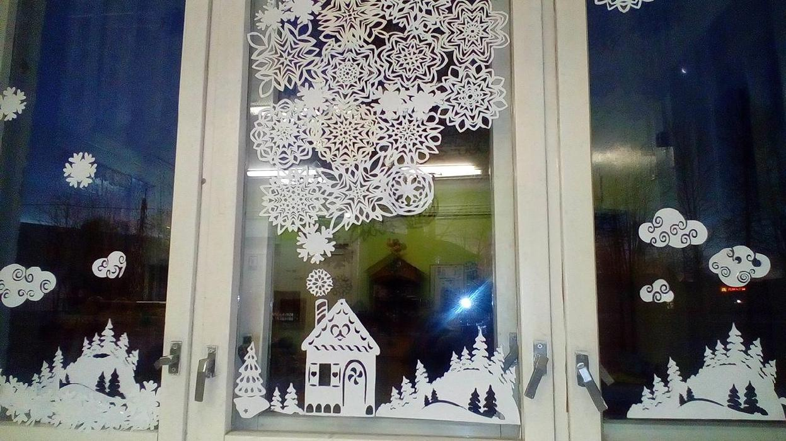

Составители: Воспитатели Горбушина О.В., Платонова Н.В.

г. Мышкин

«В гости к ѐлочке».

Дед Мороз – Горбушина О.В.

Снегурочка – Реутова Н.Э.

Снеговик – Назенцева Е.П.

Дети – мальчики в костюмах зверей, девочки-снежинки.

В группе: воспитатель-Снегурочка обращается к детям.

Ребята, какие вы все сегодня красивые, нарядные! (отмечает костюм каждого ребѐнка)

Снегурочка.

-Ребята, посмотрите, Дед Мороз прислал нам новогоднее письмо. Давайте его прочитаем.

(открывает конверт и читает…)

«Здравствуйте ребята! Я Дед Мороз. Всех вас я сегодня на праздник приглашаю. Будем петь и танцевать, праздник Новый год встречать!» Готовы ли вы отправиться к Деду Морозу?

Дети. Да!

(Снегурочка стучит в дверь в зал)

Д.М.

-Ой, стучат! Пойду скорей, гости мѐрзнут у дверей!
Заходите дети в зал,

Ведь я вас так долго ждал!

(дети под музыку входят в зал встают в круг)

Д.М. Здравствуйте, мои хорошие! Здравствуйте мои пригожие! Здравствуй

внученька, Снегурочка!

Какие вы все нарядные!

Все румяные, да ладные!

Посмотрите, полюбуйтесь какую ѐлочку я вам из леса принѐс! Сколько здесь

игрушек – шариков, хлопушек.

(дети рассматривают ѐлку)

Д.М.

-Дети, вы готовы песни петь и веселиться? Но сначала давайте с вами сделаем разминку. Танцевальная физкультминутка.

Д.М.

-Молодцы, теперь давайте споѐм песенку для ѐлочки.

Песня «Маленькой ѐлочке, холодно зимой»

Снегурочка.

-Дедушка Мороз ты ждѐшь песен от ребят. А огоньки на ѐлочке видишь, не горят…

Д.М.

Это мы сейчас исправим,

Ёлочку гореть заставим!

Скажем дружно.

Раз, два, три, ну-ка ѐлочка гори!

(дети кричат, ѐлка не загорается

Снегурочка.

-Ничего не получается,

Огоньки не зажигаются.

Ну-ка девочки и мальчики

Погрозим мы ѐлке пальчиком (грозят пальчиком)

- теперь мы все похлопаем (хлопают) И ногами мы потопаем (топают) Ничего не получается, Огоньки не зажигаются… Что такое? Как же так?

Не выходит, ну никак.
Д.М.

-А давайте, ребятишки,

- не топать, и не хлопать,

- не пальчиком грозить!

Просто надо ѐлочку тихонько попросить!

Скажем дружно: Раз, два, три-ѐлочка гори!

(дети ласково и тихо произносят слова, звучит музыка, Ёлочка зажигается, все хлопают кричат «Ура!»).

Снегурочка.

Вот какая красивая наша ѐлочка! Вся в разноцветных огоньках! Давайте для ѐлочки споѐм песню.

Песня «Блестят на ѐлке бусы»

Д.М.

Молодцы, ребята. Порадовали дедушку.

А у меня для вас вот что есть!

(достаѐт корзинку с бубенчиками, показывает)
«Танец с бубенчиками»

Д.М.

Молодцы, ребята!

Снегурочка.
-Ребята, сейчас я с вами поиграю. (пальчиковая игра)

Мы скатали снежный ком,

Шляпу сделали потом.

Нос приладили - и вмиг

Получился… (снеговик)

(появляется снеговик со снежками в корзинке)
Снеговик.

Я из снега появился.

- вам на ѐлку я спешил. Благодарен вам, ребята, Кто сейчас меня слепил.

Ребята, больше всего на свете я люблю лепить снежки! Вот посмотрите, сколько снежков я для вас налепил. Давайте, поиграем в снежки.

Игра «Снежки» (под музыку)
Снегурочка.

-Дедушка Мороз, ребята ещѐ хотят для тебя песню спеть.

Песня «Дед Мороз деткам Ёлочку принес»
Снегурочка.

-Знают все, мороз шутник,

Он хитрец и озорник!

Берегите уши, нос,

Если рядом Дед Мороз.

Игра «Заморожу!»

ДЕД МОРОЗ: Вы, детишки, не зевайте, Щѐчки быстро закрывайте! (замораживает щѐки)

- теперь держитесь пуще, Заморожу ваши ушки! (замораживает уши) Берегите ваши плечи, Заморожу – не заметишь! (хватает за плечи)

Ох, и шустрый же народ, В этом садике живѐт!

Снегурочка.

-Дедушка Мороз детки для тебя песни пели, танцевали. Теперь пора подарки раздавать. Ты не забыл их.

Д.М.

-Нет, конечно, не забыл! Я их в группе положил. А сейчас мы вас угостим волшебными, сладкими снежками. (зефиром)

Снегурочка.

-Ребята, не забывайте говорить спасибо!

(фото на память)

Д.М.

Ну а мне пора уходить. До свидания друзья, до новых встреч.

Дети прощаются с Дедом Морозом.
